CMS prosjekt – ER diagram Martin Riksheim

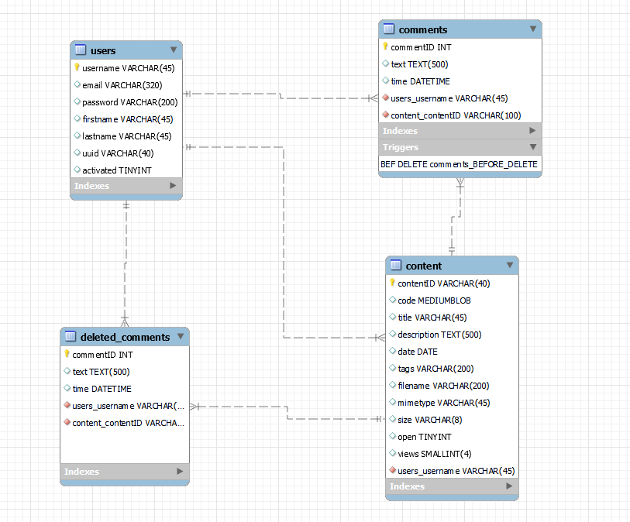

Alle tabeller oppfyller 1NF ved at hver celle kun inneholder en verdi.

**Tab1 users**  
username (PK)  
email (unique)  
password  
firstname  
lastname  
uuid (unique)  
activated

Tab1 oppfyller 2NF fordi den kan identifiseres med en enkelt primærnøkkel.  
Tab1 oppfyller 3NF grunnet ingen transitiv avhengighet.

Bruker ‘username’ til idenifisering ved login og ved eierskap til innhold og comments. ‘email’ og ‘uuid’ er unique og kan identifsere en user, men blir kun brukt til aktivering av brukerkonto. ‘password’ lagres som SHA-256 hash.

**Tab2 comments**commentID (PK) (AI)  
text  
time  
users_username (FK)  
content_contentID (FK)

Tab2 oppfyller 2NF fordi den kan identifiseres med en enkelt primærnøkkel.  
Tab2 oppfyller 3NF grunnet ingen transitiv avhengighet.

Fremmednøkklene ‘content_contentID’, ‘users_username’ brukes til å knytte en kommentar til innhold og bruker.

Tab2 inneholder en trigger «BEFORE_DELETE» som kopier en rad som er på tur å slettes over til tab3 før slettingen gjennomføres.

**Tab3 deleted_comments**commentID (PK)  
text  
time  
users_username (FK)  
content_contentID (FK)

Tab3 er lik som Tab2 og brukes som backup av comments før de slettes.

**Tab4 content**contentID (PK)  
code  
title  
description  
date  
tags  
filename  
mimetype  
size  
open  
views  
users_username (FK)

Tab2 oppfyller 2NF fordi den kan identifiseres med en enkelt primærnøkkel.  
Tab3 oppfyller 3NF grunnet ingen transitiv avhengighet.

Inneholder all data for opplastet innhold + relevant tilleggs informasjon.

‘contentID’ generes på webserver og gis en unik id ved bruk av «uuid» i python.

‘code’ lagrer binary data av opplastet innhold (feks et bilde) i formatet mediumblob. Kan inneholde ca 16MB med data.

‘tags’ ord/tekst knytte til innhold for å finne det igjen basert på et streng søk.

‘open’ brukes som boolean 1 eller 0 for å angi om innhold er åpent for alle eller kun på loggede brukere.

‘views’ brukes for å vise antall treff/nedlastinger.

Fremmednøkkelen ‘users_username’ knytter opplastet innhold til er bruker.

